1 урок
Простейший алгоритм.
Откройте программу «Кумир» Рис.1
Рис.1
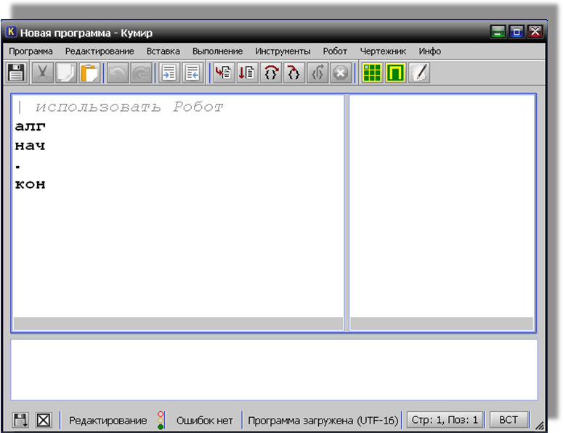
Используя из строки меню «Программа→Открыть программу→1 Пример.kum», в поле алгоритма появится 1 пример Рис.2
Рис.2
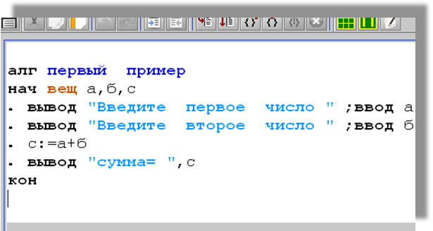
Для выполнения нажмите F9 при этом в строке выполнения появится запись Рис.3, в ответ на это надо ввести число, например 5 и нажать «Enter» Рис.4
Рис.3 Рис.4
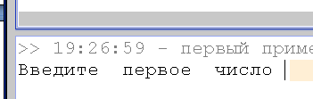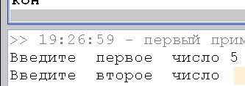
Введите второе число, например 7 и нажмите «Enter» Рис.5 алгоритм выполнен!
Рис.5
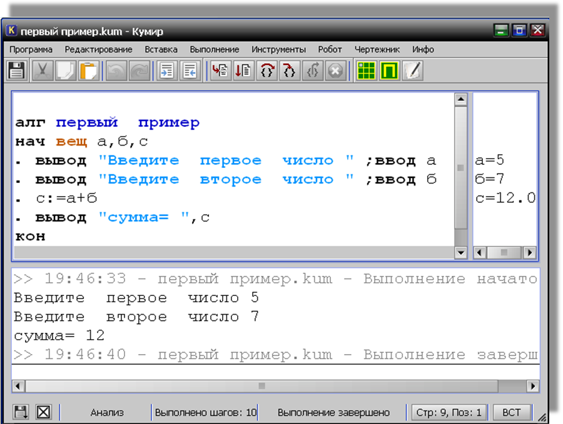
Очистите поле алгоритма «Программа→Новая программа» - поле очищено.
Имя алгоритма может быть любым набором символов:
Имя бывает у величин, таблиц, алгоритмов и исполнителей. Имя – это последовательность
слов, разделенных пробелами. Первое слово имени не должно начинаться с цифры. Ни
одно из слов не должно быть ключевым словом.
Примеры имен: m, погода на завтра, Ноябрь 7, Седьмое ноября, дом_57б.
Примеры неправильных имен:
• 7е ноября (первое слово начинается с цифры)
• альфа-бета (”-” — недопустимый символ)
• альфа или омега (или — ключевое слово)
Типы величин
Величины, с которыми работает КуМир-программа, подразделяются на несколько типов.
Величина каждого из типов может принимать свой набор значений. В языке КуМир предусмотрены следующие типы величин:
• цел — принимает целые значения от -2147483647 до 2147483647
• вещ — принимает вещественные значения между и
• лог — принимает значения да или нет (внутреннее представление – да=1, нет=0)
• сим — значением может быть любой литеральный символ (практически любой символ)
• лит — значением может быть строка литеральных символов
Типы цел и вещ называются числовыми; типы сим и лит — текстовыми.
Язык КуМир содержит встроенные функции преобразования числовых типов в тексто-
вые и наоборот . При необходимости значения целого типа автоматически переводятся в вещественные, а символьные — в текстовые. Для преобразования вещественных
значений в целые используется встроенная функция int
На первых уроках будем рассматривать только первые два.
Описание величин: величины описываются рядом с ключевым словом нач
Нач цел j, k, n, вещ s
Математические операции
Название операции или функции | Форма записи
сложение  вычитание  умножение  деление  возведение в степень  корень квадратный  абсолютная величина  знак числа  синус  косинус  тангенс  котангенс  арксинус  арккосинус  арктангенс  арккотангенс  натуральный логарифм  десятичный логарифм  степень числа e  минимум из чисел x и y  максимум из чисел x и y  остаток от деления x на y  частное от деления x на y  целая часть числа x  случайное число в диапазоне от 0 до x | x + y  x - y  x * y  x / y  x ** y  sqrt(x)  abs(x) и iabs(x)  (-1, 0 или 1) sign(x)  sin(x)  cos(x)  tg(x)  ctg(x)  arcsin(x)  arccos(x)  arctg(x)  arcctg(x)  ln(x)  lg(x)  (e . 2.718181) exp(x)  min(x,y)  max(x,y)  (x, y — целые) mod(x,y)  (x, y — целые) div(x,y)  int(x)  rnd(x)

Составление алгоритмов.
- Составить простейший алгоритм на вычисление среднего арифметического 3 чисел. Данные вводятся с клавиатуры.
алг среднееарифм
нач цел а,б,с, вещ д
ввод а;ввод б;ввод с
д:=(а+б+с)/3
вывод "д=",д
кон

- Составить программу на нахождение гипотенузы в прямоугольном треугольнике по введенным с клавиатуры катетам. (напоминаем )

алг гипотенуза
нач цел а,б, вещ с
ввод а;ввод б
с:=sqrt(а*а+б**2)
вывод "с=",с
кон

- Составить программу на вычисление заданного с клавиатуры синуса угла (напоминаем что sin α надо перевести в радианную меру : где пи=3,14
алг синус
нач цел а ,вещ пи,с
пи:=3.14
ввод а
с:=sin(а*пи/180)
вывод "синус=",с
кон

- Вычислить площадь трапеции по введенным с клавиатуры двум основаниям и высоте(напоминаем S=)
алг трапеция
нач цел а ,б ,h, вещ s
ввод а,б,h
s:=(а+б)*h/2
вывод "s=",s
кон
в последнем примере обратите внимание на строку ввод а,б,h переменные надо вводить через пробел, после последней нажать «Ввод»

Для самостоятельного решения:
(значения переменных вводить с клавиатуры)

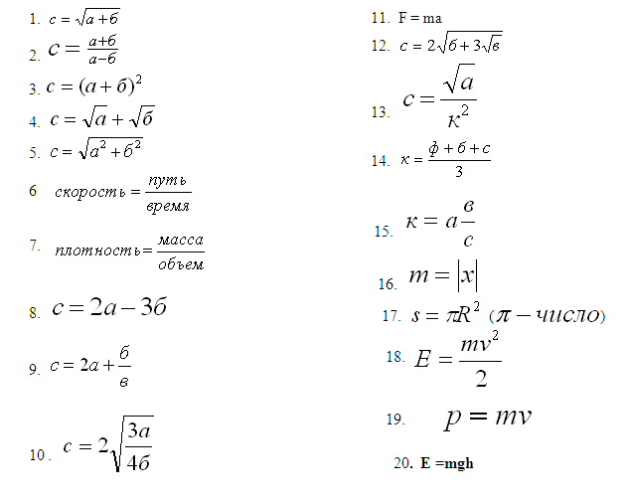
Дополнительно:
- перевести дюймы в мм, если 1 дюйм = 2,54 мм
- перевести км/ч в м/с (умножить на 1000, разделить на 3600)
- перевести часы в секунды.
- Рассчитать скорость тела (v=S/t)
- вычислить площадь и периметр прямоугольника со сторонами а, б
- вычислить объем прямоугольной призмы.
- вычислить площадь круга
- вычислить площадь треугольника по 3 сторонам (формула Герона)
- вычислить гипотенузу прямоугольного треугольника

